**参考书目：**

Molecular Biology of the Cell（Sixth Edition），Bruce Alberts等著，Garland Science，2014-03-18，ISBN：978-0-8153-4464-3

**其中第1,6,7,9,21,22章内容。**

附目录详情：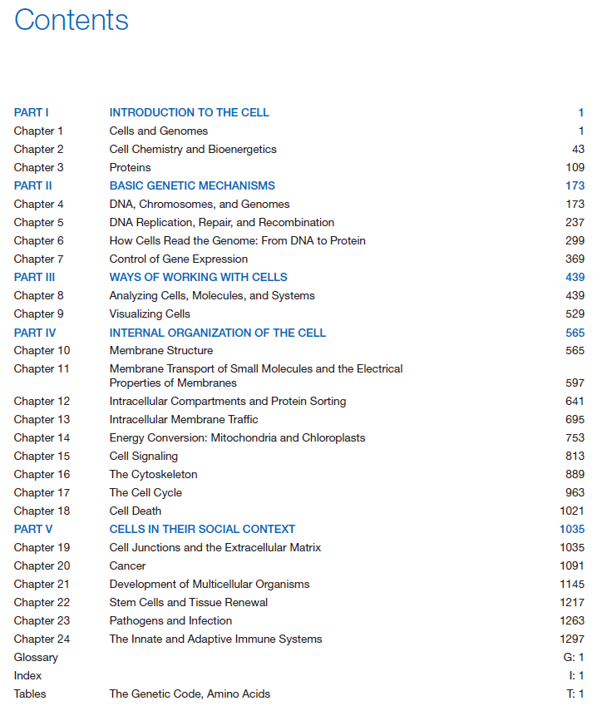

**以下为该书电子版PDF文件，双击图片即可打开：**

